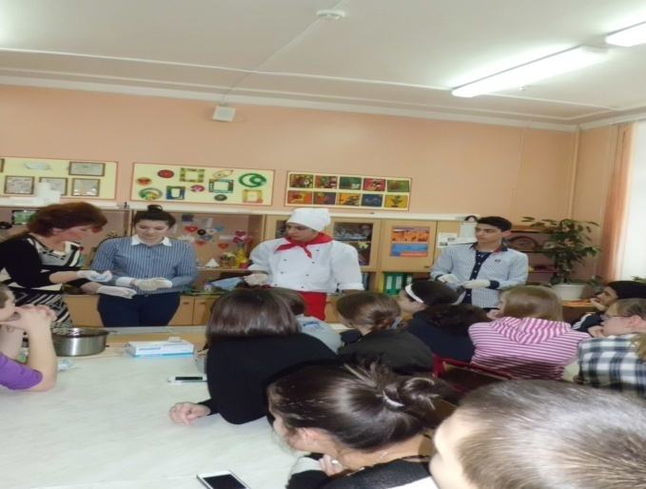 | В нашей школе №681 в рамках профориентации  24 января 2013 года состоялся мастер-класс на тему: «Шоколадье». Организаторами его были преподаватели технологического колледжа №28.  Для учащихся 9А класса была прекрасная возможность познакомиться с преподавателями колледжа, узнать специалистов каких профессий он готовит.  С огромным интересом и личным участием в практической работе ребята приобрели первый опыт изготовления изделия – «Новогодняя елочка» из растопленного шоколада, которая может быть хорошим украшением праздничного стола или прекрасным подарком на Новый год.
 | 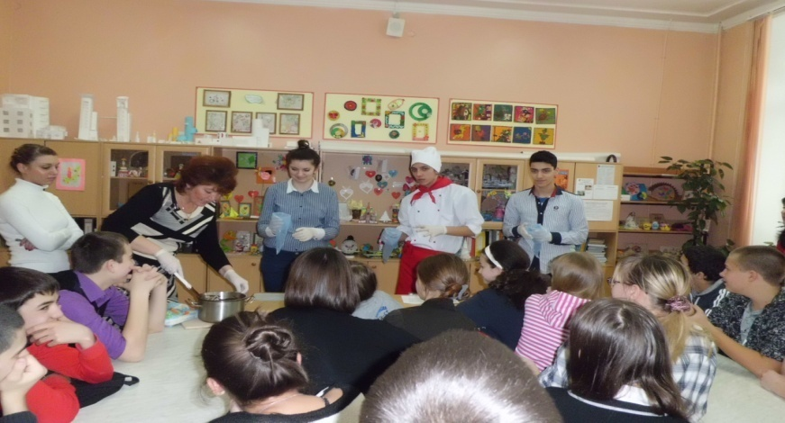
Сначало, из растопленного шоколада через кондитерский шприц, делались формы цветочков разного размера. Когда шоколад затвердел, из заготовленных форм собиралась елочка по принципу «пирамида».  Сверху готовое изделие посыпается сахарной пудрой. Ребята пришли в восторг от полученного результата.  Спасибо всем за участие, терпение,  четкие вопросы и активность.  Встреча была плодотворной и интересной.  Всем творческих успехов! М.В. | 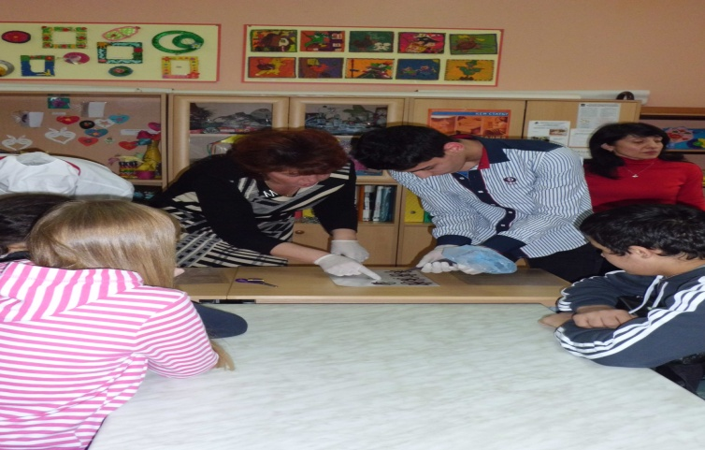
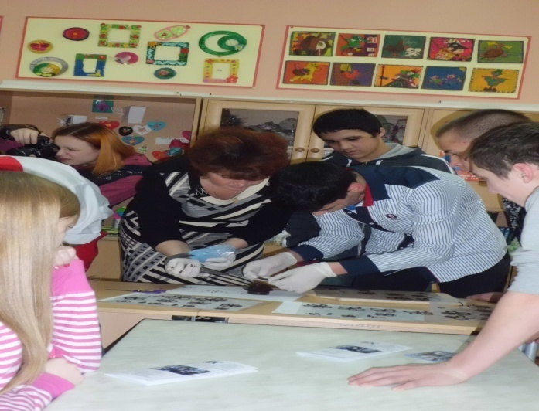 | 